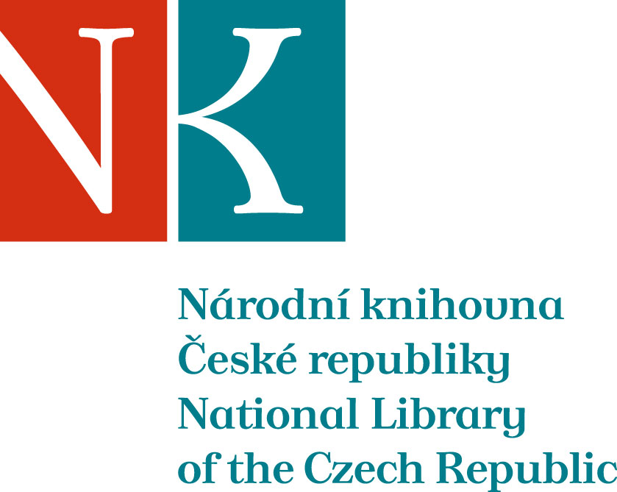

Zpráva ze zahraniční služební cesty

Jméno a příjmení účastníka cesty | Mgr. Klára Truchlá
Pracoviště – dle organizační struktury | Odbor doplňování fondů – oddělení doplňování,  zahraničních dokumentů
Pracoviště – zařazení | výměna zahraniční literatury
Důvod cesty | Jednání s partnerskými institucemi v Budapešti a návštěva veletrhu:  Národní knihovna Istvána Széchényiho  Knihovna Středoevropské univerzity  Knihovna Maďarské akademie věd,  Knihovna Galerie výtvarných umění,  Mezinárodní knižní veletrh
Místo – město | Budapešť
Místo – země | Maďarsko
Datum (od-do) | 23. 4. 2014 -27. 4. 2014
Podrobný časový harmonogram | 23.4. Příjezd do Budapešti v 13 hodin.  Národní knihovna Istvána Széchényiho (OSZK  24.4. Národní knihovna Istvána Széchényiho (OSZK  Knihovna Středoevropské univerzity (CEU)  Knihovna Maďarské akademie věd (MTA)  25.4. Knihovna Galerie výtvarných umění  Knihovna Maďarské akademie věd (MTA)  26.4. Návštěva Mezinárodního knižního veletrhu
Spolucestující z NK
Finanční zajištění | Doprava a diety z rozpočtu Národní knihovny ČR  Ubytování z rozpočtu Národní knihovny Istvána Széchényiho
Cíle cesty
Plnění cílů cesty (konkrétně) | 23.4.  - V Oddělení zahraničního doplňování OSZK jednání s vedoucí oddělení, paní Évou Danyi a s kolegou Vesztróczy Zsoltem odpovědným za výměnou s NK ČR.  - Účast na jedinečné vernisáži kodexu Corvina:  - http://www.oszk.hu/kiallitasok/negy-corvina-szeraj-konyvtarabol  24.4  - Projednání výměny v Oddělení zahraničního doplňování OSZK a výběr publikací pro NK ČR.  - Návštěva CEU jednání se zástupkyni ředitelky, paní Zsuzsa Antal o možnostech výměny.  - Návštěva MTA, jednání se zástupkyní vedoucí oddělení doplňování, paní Kürti Timea.  Dohoda o výměnu konkrétních publikaci pro NK ČR  Návštěva v oddělení rukopisů a orientálním oddělení: http://konyvtar.mta.hu/index_en.php?name=v_3_2  25.4  - Návštěva a jednání v knihovně Galerie výtvarných umění. Výběr nových publikaci.  - Jednání v Knihovně Maďarské akademie věd (MTA) s vedoucí akvizičního oddělení, paní Edit Naszádos  26.4.  - Návštěva Mezinárodního knižního veletrhu, výběr nejnovějších publikací vhodných k doplnění fondu NK ČR.  http://www.konyvfesztival.com/2014/kiallitoknak/index_magyar.html
Program a další podrobnější informace
Přivezené materiály
Datum předložení zprávy | 22. 04. 2014
Podpis předkladatele zprávy
Podpis nadřízeného
Vloženo na Intranet
Přijato v mezinárodním oddělení

